MERSİN ÜNİVERSİTESİ – BİLGİSAYAR MÜHENDİSLİĞİ
Bitirme Projesi – İP3: Konuşma Tanıma Modeli Seçimi ve Mobil Optimizasyon Raporu
Türkçe–İngilizce Karma Sesli Komutlarda Belirsizlik Duyarlı Mobil Görev Asistanı
Ben Hamphrey Nyangiye (22220030938) · Danışman: Doç. Dr. Çiğdem Acı · 26.10.2026

1. Amaç ve Başarı Ölçütü
İP3’ün amacı, karma Türkçe–İngilizce sesli komutlar için cihaz üzerinde çalışabilecek konuşma tanıma (ASR) modelini seçmek ve mobil cihazda çalıştırmaktır. Öneri formundaki başarı ölçütü: “En az 3 model varyantının karşılaştırılması; seçilen modelin cihazda çevrimdışı çalışması ve WER raporu.” Bu rapor, söz konusu ölçütün karşılanmasına ilişkin bulguları sunmaktadır.

2. Deney Düzeni
Öğe | Açıklama
Komutlar | İP1 komut listesinden 30 pilot komut: 18 karma, 6 Türkçe, 6 İngilizce (3’ü kasıtlı belirsiz)
Konuşmacılar | S01 (ana dili Türkçe değil), S02–S04 (ana dili Türkçe); S04 gürültülü ortamda. Toplam 120 kayıt; KVKK açık rızası alınmıştır.
Kayıt | 16 kHz, tek kanal, 16 bit PCM; aynı cihaz ve kayıt uygulaması
Modeller | Whisper tiny, base, small (bilgisayarda openai-whisper; telefonda whisper.cpp, 5 bit nicemlenmiş q5_1)
Metrikler | WER, CER (Türkçe büyük/küçük harf ve kesme işareti normalizasyonu sonrası), İngilizce terim korunma oranı, gecikme
Donanım | Dizüstü bilgisayar işlemcisi (GPU yok) ve orta seviye bir Android telefon

Karşılaştırılan kod çözme ayarları:
Ayar | Açıklama
auto | Whisper’ın varsayılanı: dil serbestçe tespit edilir
tr / tr_prompt | Dil Türkçe olarak sabitlenir; _prompt: kelime listesi istemi (meeting, task, deadline, reminder, …)
lid / lid_prompt | Dil tanıma yalnızca Türkçe ve İngilizce arasında yapılır
lid_bias / lid_bias_prompt | TR/EN kısıtlı dil tanıma, ancak İngilizce açıkça daha olası değilse Türkçe seçilir (p_en ≥ 0,05 ve p_en > 2·p_tr ise İngilizce)

3. Bulgular

3.1 Kod çözme iyileştirmeleri (ablasyon)
Pilot çalışmanın ilk turunda Whisper’ın varsayılan ayarlarıyla dört sorun gözlenmiştir: (i) serbest dil tanıma Türkçe konuşmayı Svahili, Lehçe, Rumence, Korece gibi dillere atamış, (ii) model kayıtta bulunmayan ifadeler üretmiş (ör. “Bu videoyu izlediğiniz için teşekkürler”), (iii) cümle biçimindeki istem metni çıktıya kopyalanmış ve (iv) tekrar döngüleri oluşmuştur. Bu sorunlar sırasıyla giderilmiş ve her adımın etkisi ölçülmüştür:
Adım (small, S01) | İngilizce | Karma | Türkçe
Whisper varsayılanı (auto, geri dönüşsüz) | 5,30 | 3,02 | 1,52
+ döngü koruması (sıcaklık geri dönüşü) | 0,70 | 1,31 | 1,19
+ TR/EN kısıtlı dil tanıma + kelime istemi | 0,12 | 0,93 | 1,33
+ Türkçe öncelikli dil kuralı (lid_bias_prompt) | 0,12 | 0,72 | 0,74
Tablo 1. Kod çözme iyileştirmelerinin kelime hata oranına (WER) etkisi.

3.2 Model karşılaştırması (4 konuşmacı, bilgisayar)
Model | Ayar | EN WER | Karma WER | TR WER | Karma CER | Gecikme*
tiny | auto | 0,70 | 1,03 | 1,11 | 0,64 | 2,4 s
tiny | lid_bias_prompt | 0,35 | 0,81 | 0,76 | 0,44 | 2,4 s
base | auto | 0,88 | 0,88 | 0,95 | 0,49 | 4,2 s
base | lid_bias_prompt | 0,27 | 0,73 | 0,75 | 0,37 | 3,3 s
small | auto | 0,63 | 0,92 | 0,72 | 0,53 | 10,5 s
small | lid_bias_prompt | 0,17 | 0,54 | 0,48 | 0,23 | 7,9 s
Tablo 2. 120 kayıt üzerinde WER/CER. *Ortalama gecikme, dizüstü bilgisayar işlemcisinde.
lid_bias_prompt ayarı üç modelin tamamında ve dört konuşmacının her birinde varsayılan ayardan daha iyi sonuç vermiştir. Doğruluk modele göre belirgin biçimde artmakta (small > base > tiny), ancak gecikme de aynı oranda yükselmektedir.

3.3 Konuşmacı etkisi
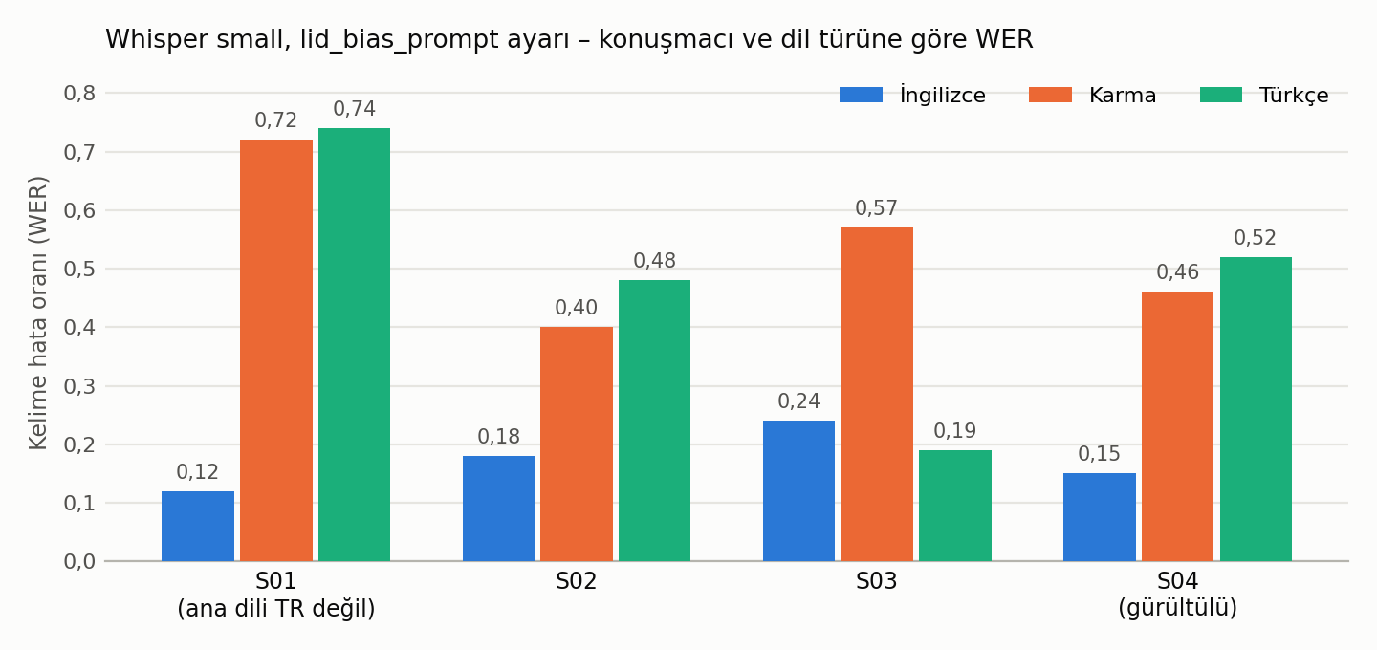
Şekil 1. Whisper small ve lid_bias_prompt ayarıyla konuşmacı ve dil türüne göre WER.
Ana dili Türkçe olan konuşmacılarda Türkçe ve karma komutlardaki hata oranı belirgin biçimde daha düşüktür (Türkçe WER: S01 için 0,74; S02–S04 için 0,19–0,52). Bu, aksanın konuşma tanıma başarımını önemli ölçüde etkilediğini göstermektedir. Bununla birlikte, ana dili Türkçe olan konuşmacılarda da karma komutların hata oranı (0,40–0,57) İngilizce komutlara göre yüksek kalmaktadır; bu da kod değiştirmenin aksandan bağımsız olarak zorlayıcı bir problem olduğunu doğrulamaktadır. Gürültülü ortamda kaydedilen S04’ün sonuçları sessiz ortamdaki diğer konuşmacılarla aynı aralıktadır.

3.4 Cihaz üzerinde çalıştırma
Seçilen ayar, whisper.cpp kütüphanesi ve JNI köprüsü aracılığıyla Android uygulamasına entegre edilmiştir; işlem tamamen cihazda, ağ bağlantısı olmadan gerçekleşmektedir. İlk denemede tek kelimelik bir komut 10,9 saniye sürmüştür. Gecikme şu üç iyileştirmeyle düşürülmüştür:
- Kodlayıcı penceresi: Whisper her girdiyi 30 saniyeye tamamlar; kısa komutlar için pencere 10 saniyeye (audio_ctx = 512) indirilmiştir.
- Sınırlı yeniden deneme: Daha yüksek sıcaklıkla yeniden çözümleme yalnızca tekrar döngüsünde ve en fazla iki kez yapılır; çıktı 48 belirteçle sınırlandırılmıştır.
- İşlemci komutları: ARMv8.2 nokta çarpımı (dotprod) ve fp16 komutları etkinleştirilmiştir.

Model (telefon) | Medyan gecikme | p90 | En fazla | EN WER | Karma WER | TR WER | Karma CER
base-q5_1 | 2,75 s | 2,87 s | 2,96 s | 0,37 | 0,67 | 0,81 | 0,26
small-q5_1* | 10,22 s | 10,56 s | 27,84 s | 0,29 | 0,54 | 0,51 | 0,21
Tablo 3. 120 kaydın telefonda toplu çözümlenmesi (10 s pencere). *small: telefon test sırasında ısınıp yavaşladığından (gecikme 10,2 s → 18,1 s) medyan ve p90 ilk 24 kayıttan alınmıştır; tüm koşu medyanı 17,88 s.
base modeli 120 komutun tamamında 3 saniyenin altında kalmış ve öneri formundaki H4 hedefini (medyan ≤ 3 s) karşılamıştır. Telefondaki doğruluk, bilgisayardaki tam pencereli sonuçlarla aynı aralıktadır; dolayısıyla hız iyileştirmelerinin doğruluğa belirgin bir maliyeti gözlenmemiştir. small modeli daha doğru olmakla birlikte, telefon ısınmadan önce bile komut başına yaklaşık 10 saniye sürdüğünden (H4 hedefinin üç katından fazla) gerçek zamanlı kullanım için uygun değildir. Uzun koşularda telefonun ısınması ve ekranın kapanması gecikmeyi yapay olarak artırabildiğinden, toplu test sırasında ekran açık tutulmakta, güç tasarrufu ve ısıl durum her kayıt için günlüğe yazılmakta ve gecikmesi koşu boyunca 1,3 katından fazla artan koşular geçersiz sayılmaktadır.

4. Tartışma ve Sınırlılıklar
- WER kısa komutlarda katı bir ölçüttür: beş kelimelik bir komutta tek hata %20’ye karşılık gelir. Karakter hata oranının (CER) 0,20–0,26 düzeyinde olması, hataların büyük kısmının yazım ve kelime sınırı farklılıklarından (ör. “dedlayn” / deadline’ı) kaynaklandığını göstermektedir. Projenin asıl hedefi niyetin doğru anlaşılmasıdır (H2); bu nedenle niyet sınıflandırıcısının bu tür hatalara dayanıklılığı İP4’te ayrıca ölçülecektir.
- Sonuçlar 30 komut ve 4 konuşmacıya dayanmaktadır; S04 yalnızca gürültülü ortamda kaydedilmiştir. Bulgular İP2’de genişletilen veri setiyle (90 komut, daha fazla konuşmacı) yeniden doğrulanacaktır.
- Gecikme ölçümleri tek bir telefon modelinde yapılmıştır ve cihazın ısıl durumuna duyarlıdır (bkz. Tablo 3 notu). 10 saniyelik pencerenin doğruluğa etkisi, tam pencereyle yapılacak ek bir telefon ölçümüyle ayrıca raporlanacaktır.

5. Sonuç ve Model Kararı
Cihaz üzerinde kullanılacak yapılandırma: Whisper base (whisper.cpp, q5_1), 10 saniyelik kodlayıcı penceresi ve lid_bias_prompt kod çözme ayarı. small modeli, gecikme bütçesinin doğruluk üzerindeki maliyetini gösteren üst sınır referansı olarak raporlanmaktadır.
İP3 başarı ölçütü | Durum | Kanıt
En az 3 model varyantının karşılaştırılması | Karşılandı | tiny, base, small × 7 ayar (Tablo 1–2)
Seçilen modelin cihazda çevrimdışı çalışması | Karşılandı | whisper.cpp + JNI, Android uygulaması (Tablo 3)
WER raporu | Karşılandı | Bu rapor; ml/asr_pilot/results
(Ek) Gecikme hedefi H4: medyan ≤ 3 s | Karşılandı | base: medyan 2,75 s, en fazla 2,96 s

Kod ve ölçüm betikleri proje deposunda yer almaktadır: ml/asr_pilot/benchmark_whisper.py (bilgisayar karşılaştırması), ml/asr_pilot/score_device.py (telefon sonuçları), android/app/src/main/cpp (whisper.cpp entegrasyonu).

